Offene Kirche für Groß und Klein
mit Stationen zur Emmaus-Geschichte

Die Kirche ist offen. Einzelne Menschen, Familien oder Freund*innen können gemeinsam hineingehen. Die Stühle sind weggeräumt. Es ist ruhig. Wie gut mal wieder in einem anderen Raum zu sein, als zu Hause!

Fünf Stationen zur Emmaus Geschichte sind in der Kirche aufgebaut. An jeder Station kann man ein Stück der Geschichte lesen. Und jede Station lädt zu einer kleinen Aktion ein, z.B. eine Kerze zu entzünden, aufzuschreiben, worauf wir uns freuen oder sich gegenseitig einen Segen zuzusprechen.

Wir laden Sie ein, mit ihren Kindern eine Weile in der Kirche zu verbringen, den Stationen der Emmaus Jünger nachzuwandern und in Gottes Haus, Kraft und Zuversicht zu schöpfen.

*

Die Stationen waren zuerst in der Offenen Kirche im Mai 2020 in der Pauluskirche in Hamburg-Hamm aufgebaut. Die Kirche war dienstagnachmittags und sonntagvormittags geöffnet.

Die Stationen waren für Familien, die Kinder aus der benachbarten Schule und andere Menschen aus Gemeinde und Quartier konzipiert. In unserer Gemeinde laufen generationsübergreifende Angebote unter dem Label „Groß und Klein“.

Idee und erste Umsetzung: Ingeborg Löwisch.

Ausstattung der Stationen
Ausstattung / Aktion | Text für die Station | Pauluskirche, Mai 2020
Station 1  Kerzen, Steine, Scherben oder ein zerbrochenes Gefäß, Kreuz.  Textkarte mit Erzählsequenz und Aktion.  Ein Korb mit Steinen, die man auf den Altar legen kann. | Station 1 – Schwere Herzen  Jesus ist gestorben. Die Frauen haben erzählt, dass er auferstanden ist. Aber kann man das glauben? Zwei Jünger halten es nicht mehr aus. So machen sie sich auf den Weg in ihr Heimatdorf. Traurig sind sie und ohne Hoffnung. Die Herzen schwer wie ein Stein.  Kennst du das, so traurig und mutlos zu sein, wie die beiden Jünger? Du kannst Gott deinen Kummer anvertrauen. Nimm einen Stein und lege ihn zu dem Kreuz. Dabei kannst du laut oder leise sagen: „Ich fühle mich so schwer wie ein Stein, weil …“ | 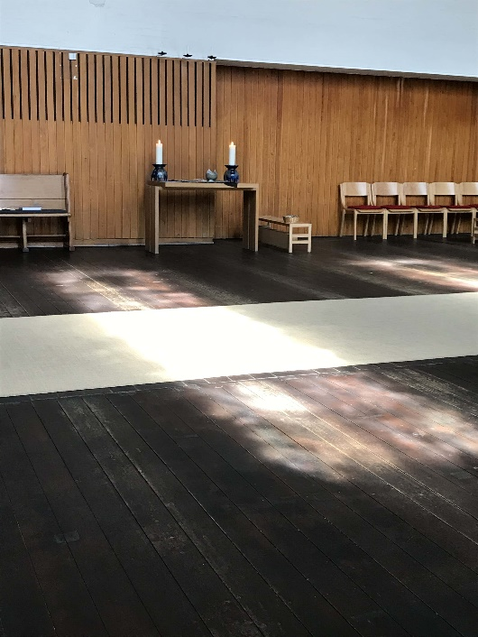  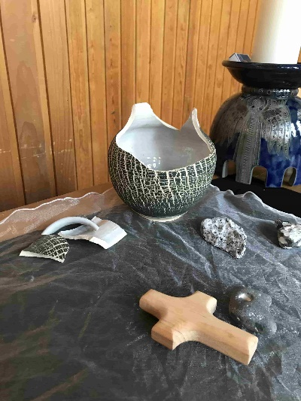
Station 2  Ein Brunnen aus Steinen oder eine Wasserschale, ein Krug.  Textkarte mit Erzählsequenz und Aktion.  Karten mit Hoffnungs-worten aus den Psalmen oder anderen Quellen zum Mitnehmen. | Station 2 – Wegzehrung am Bibelbrunnen  Ein Fremder holt die Jünger ein. „Warum seht ihr so traurig aus?“ Sie erzählen ihm alles. „Habt ihr denn keinen Glauben?“ fragt er. Und dann erklärt der Fremde ihnen die Bibel und erzählt die alten Geschichten von Gott und den Menschen. Da schöpfen die beiden Jünger neue Hoffnung!  Möchtest du auch ein Hoffnungswort aus dem Bibelbrunnen schöpfen? Lese eine der Karten laut vor oder leise nur für dich. Vielleicht möchtest du sie auch mitnehmen. | 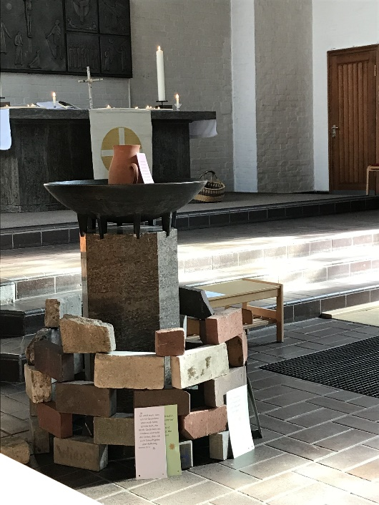
Station 3  Kerzen, Altar, Kreuz, Schale mit Sand für die Kerzen.  Textkarte mit Erzählsequenz und Aktion.  Kerzen, Anzündekerze, Töpfchen mit Sand zum Ausmachen der Streichhölzer oder Anzündekerze. | Station 3 – Gemeinschaft an Gottes Tisch  „Bleibe bei uns, denn es will Abend werden, und der Tag hat sich geneiget.“ Der Fremde setzt sich mit an den Tisch. Er bricht ihnen das Brot und da erkennen sie ihn. Es ist Jesus! „Haben nicht unsere Herzen gebrannt, als er mit uns gesprochen hat?!“ Sie wollen ihn umarmen, aber da ist er schon verschwunden.  Zünde eine Kerze an und stelle sie auf den Altar-Tisch. Für wen oder was zündest du ein Licht an? Nimm ruhig noch eine zweite Kerze und zünde sie für jemand anderes an. An Gottes Tisch denken wir an uns und an andere und halten so Fürbitte und Gemeinschaft. | 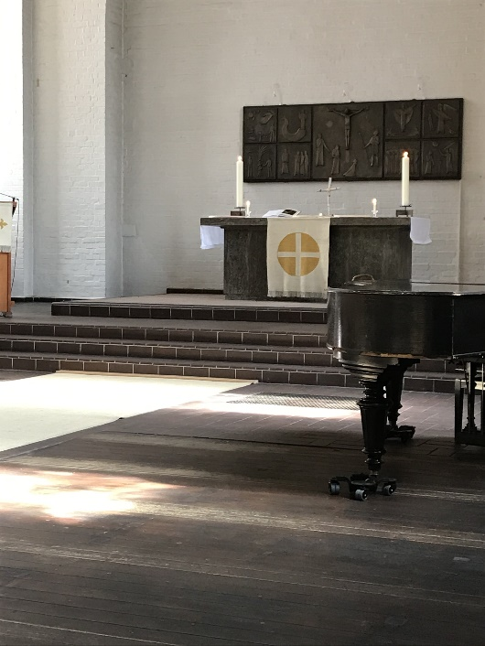
Station 4  Rolle Packpapier mit genug Platz, um aufgerollt zu werden.  Blumen. Farben.  Textkarte mit Erzählsequenz und Aktion.  Tisch mit rundem Papier, Stiften und Dingen zum Verzieren (Stanzen, Aufkleber…). | Station 4 – Freude weitersagen  Die beiden Jünger gehen zurück nach Jerusalem so schnell sie können! Sie wollen den anderen Freundinnen und Freunden möglichst schnell die frohen Neuigkeiten bringen. Jesus lebt. Er ist wirklich auferstanden. Sie lachen und sind froh!  Worüber freust du dich? Und worauf freust du dich? Heute, morgen oder wenn die Corona-Zeit vorbei ist.  Schreibe oder male es auf eine runde Blume und klebe sie zu den anderen Blumen auf die Papierrolle. | 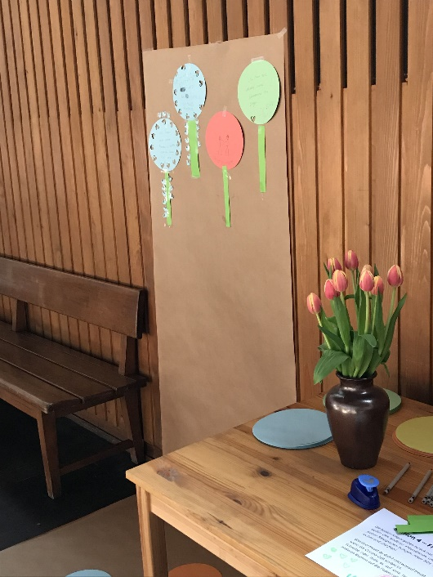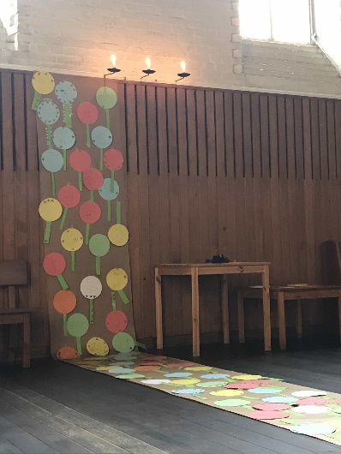
Station 5  Osterkerze.  Textkarte mit Erzählsequenz und Aktion.  Tisch mit Segenskärtchen. | Station 5 – Sei gesegnet und behütet  Die Freundinnen und Freunde staunen über alles, was die beiden Jünger erzählen. Da tritt plötzlich Jesus mitten unter sie. Er sagt zu ihnen: „Friede sei mit euch!“  Weißt du noch, wie gut es sich anfühlt, wenn jemand zu dir sagt: „Gottes Frieden sei mit dir“ oder „Gottes Segen sei mit dir“ oder „Gott segne und behüte dich“?  Wer könnte es dir heute sagen? Wem könntest du das heute sagen? Ihr könnt euch untereinander den Segen zusprechen. Du kannst auch die Pastorin bitten, dir einen Segen zuzusprechen. Du kannst ein Segenskärtchen mitnehmen. | 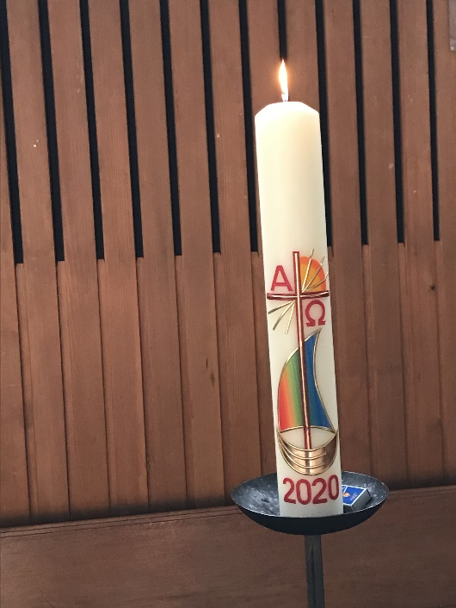

Idee und erste Umsetzung: Ingeborg Löwisch.

